EVROPA NA PREHODU IZ SREDNJEGA VEKA V NOVI VEK
- PONOVI
Politična podoba Evrope med 10. in 15.stol.
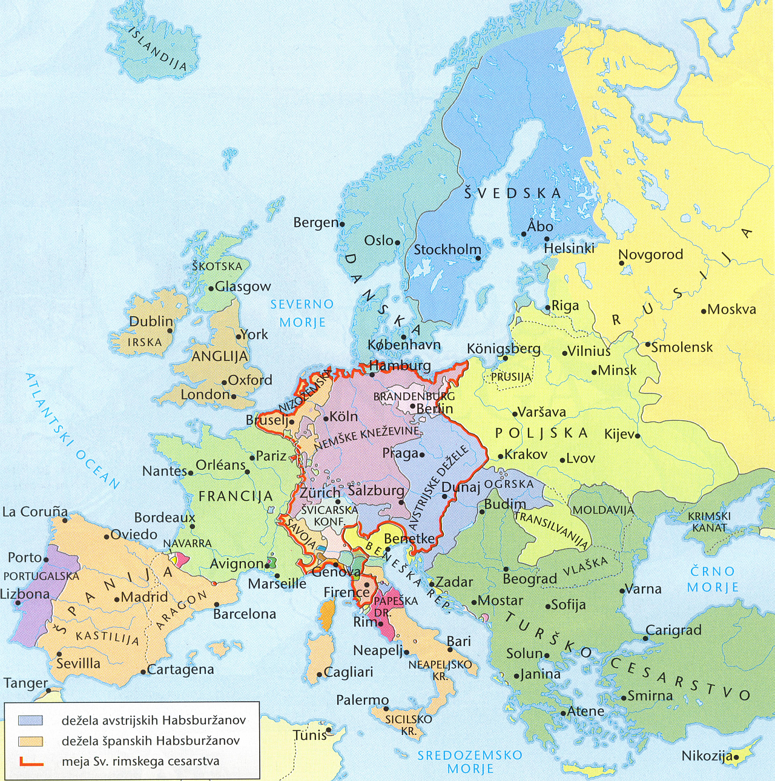

- PREHOD FEVDALNIH KRALJESTEV V CENTRALIZIRANE MONARHIJE
~ vladarji so do 12.stol. dalje premagovali fevdalno razcepljenost, postali so nosilci združevanja pokrajin, opirali so se na meščanstvo, uradništvo, na najemniško vojsko, na enotno pravo.
~ razvile so se stanovske monarhije, oblast je bila deljena med vladarjem in stanovsko skupščino.
~ stanovske skupščine so potrjevale davke, zakone, svetovale vladarju.
~ razmerje moči med vladarjem in stanovske skupščine se je spreminjalo
~ sprva so imeli večji pomen stanovske skupščine, kasneje pa so izgubili na pomenu. Razvil se je absolutizem. najprej v 16.stol. v Španiji (Filip II.)

- VZPON MEŠČANSTVA ~ NJEGOVA GOSPODARSKA, POLITIČNA VLOGA
~ evropsko gospodarstvo se je do sredi 14.stol. hitro razvijalo.
~ nastajala so mesta, ki so bili nosilec blagovno denarnega gospodarstva.
-mesta so bila tudi politični dejavnik, bila so zaveznik vladarjem, proti boju z velikim
fevdalcem.
-mesta so imela pomembno vlogo tudi v kulturnem življenju, bila so središča
umetnosti, v mestih so se razvile posvetne šole in nastale so univerze

- ZGODNJE KAPITALISTIČNE OBLIKE PROIZVODNJE
te so:
- založništvo (delo na domu) - založnik je zalagal delavce na domu s surovinami, ti pa so mu vračali končne izdelke.
- manufakture (manus-roka; ročne delavnice) – v katerih je delala svobodna delovna sila, ki je bila za delo plačana (prisotna je delitev dela)

~ POGOJI ZA RAZVOJ:
- kapital
- delovna sila
- trg

- GEOGRAFSKA ODKRITJA

- VZROKI
~ GOSPODARSKI
- upad trgovine z orientalnim blagom, zaradi Turkov – ki so prekinili trgovske poti z Azijo
- težnje držav po povečanju bogastva, ugleda, moči
- pomanjkanje zlata, srebra v Evropi (dobiti žlahtne kovine drugje)

~ VERSKI
- težnje po širjenju krščanstva

~ DRUGI
- radovednost
- pustolovstvo
- POGOJI
- napredek geografskega znanja (izpopolnjeni zemljevidi, zemlja je okrogla)
- napredek navigacijske tehnike (navigacijske naprave – kompas, astrolab, sekstab)
- napredek pomorske tehnike (večje, zmogljivejše ladje – karavele, karake – Arabci)
- strelno orožje (topovi)

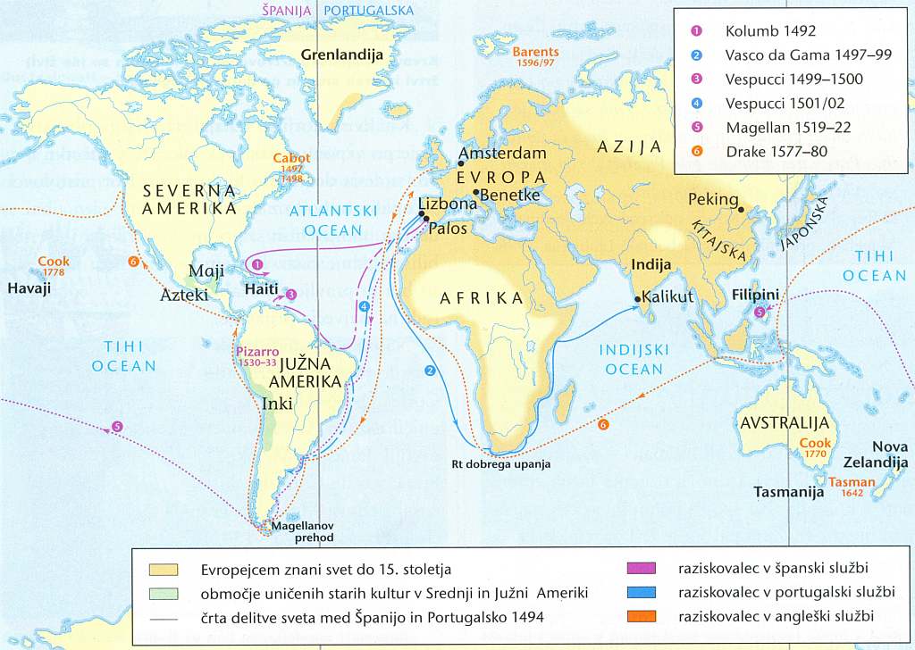

= PORTUGALSKA ODKRITJA
- Portugalska ima ugodno lego ob Atlantskem oceanu
- najbolj oddaljena od trgovskih poti z Azijo
- ker je imela pomorske šole, ladjedelnice – zasluga Henrika Pomorščaka

PORTUGALSKE KOLONIJE
- postojanke ob Afriških obalah (oskrbe ladij in trgovina s sužnji),
- obale Indije, Indonezijski otoki
- Macao na Kitajskem
- Brazilija – sporazum v Tordesillasu 1494 razdelitev sveta po 46 poldnevniku 1500 pride v Brazilijo Cabral

= ŠPANSKA ODKRITJA
- Španci so iskali morsko pot proti Z do indije
- raziskovanj se je lotil Krištof Kolumb, 4 – krat se je odpravil v Novi svet,
- prvo potovanje – 1492 – Bahamski otoki
- drugo potovanje – 1493 – otočja srednje Amerike
- tretje potovanje – 1498 – obale J Amerike
- četrto potovanje – 1502 – obale srednje Amerike
- sledili so drugi španski osvajalci → KONKVISTADORJI
- Španci so imeli J del S Amerike, J Ameriko, sr. Ameriko, razen Brazilije

VZROKI ZA HITER PROPAD INDIJANSKIH KULTUR
- vera
- strelno orožje
- bolezni

= ANGLEŠKA & FRANCOSKA ODKRITJA
- iskali SZ prehod v Tihi ocean
- Francozi so raziskovali ustje sv. Lovrenca, območje velikih jezer in Misisipske doline
- Angleži so raziskovali območje ob V obalah ZDA
- v 17.stol. Angleži ustanovijo kolonijo

= NIZOZEMSKA ODKRITJA = RUSIJA
- iskali SV prehod v Tihi ocean ¤ raziskuje vzhod
- nizozemske kolonije:
- Gvajana, Indonezija, indonezijsko otočje, J Afrika

- POSLEDICE / POMEN ZA NOVI SVET
- bolezni (širjenje)
- zmanjšanje indijanskega prebivalstva
- širjenje krščanstva
- novi svet se seznani s kulturnimi rastlinami
- ustanavljanje mest po evropskem vzoru
- trgovina s sužnji
- uničenje indijanskih kultur
- ustanavljanje kolonij
- naseljevanje belopoltega prebivalstva v kolonije
- ustanavljanje plantaž (čaj, tobak, kava)

- POMEN GEOGRAFSKIH ODKRITIJ ZA EVROPO
- dotok žlahtnih kovin iz novega sveta v Evropo
- padec vrednosti denarja (inflacija)
- opešanje sredozemske trgovine, opešanje Benetk, prestavitev trgovine na Atlantik (borza)
- poraz svetovne trgovine
- propad nekaterih trgovskih družin – J Nemčija (Fugeriji)
- Nizozemska postane v 17.stol. nekaj časa vodilna trgovska pomorska sila
- Evropa dobi prevlado v svetu (prej Azija)
- spori, vojne med evropskimi državami za kolonije
- Evropa se seznani z novimi kulturnimi rastlinami (krompir, koruza, paprika) in živalmi (puran, lama)

- HUMANIZEM in RENESANSA

HUMANIZEM – novo duhovno gibanje, ki se je najprej pojavilo v Italiji v 14. in 15.stol. ter se nato širilo po Evropi.
~ v Italiji se je pojavilo zato, ker je bilo tukaj meščanstvo, ker so sem pribežali grški učenjaki iz Bizanca
~ Humanizem je zavrgel srednjeveške sholastične (cerkvena teorija) razlage in v ospredje postavil človeka (human), tostransko življenje, ne pa onostransko življenje.
~ v Italiji so se humanisti zbirali v Firencah pri družini Medici (medičejci) in v Rimu na papeškem dvoru.
Predstavniki: Francesco Petrarca, Dante Alighieri, Giovanni Boccaccio, Erazem Rotterdamski, Michel de Montaigne, Leonardo da Vinci, Thomas Moire, Niccolo Machiavelli, Nikolaj Kopernik, Johannes Kepler, Galileo Galilei, Gerhardus Mercator, …

RENESANSA – prerod v umetnosti, umetniška smer v dobi humanizma, zanimanje za antično umetnost (14. – 16. stol.).

Predstavniki: Miguel de Cervantes Saavedra, William Shakespeare, Leonardo da Vinci, Michelangelo, Rafael Santi, Tizian, Albrecht Dürer, Van Eyck

- REFORMACIJA

~ KRIVOVERSKA GIBANJA – HEREZIJE
Proti herezijam se je branila z inkvizicijo, križarske vojne, revni meniški redovi.

JOHN WYCLIFF
- angleški teolog,
- profesor v Oxfordu,
- zahteval je domač jezik v cerkvi (ne pa latinski),
- prevod svetega pisma,
- dvomi o nekaterih zakramentih (7 zakramentov)
- duhovniki morajo živeti ubožno, preprosto

JOHN HUS
- češki pridigar
- teolog
- kritiziral je cerkev
- papeštvo je zavrgel, odpustke, meništvo …
- domač jezik v cerkvi
- prevod svetega pisma
- prepovedali so mu pridiganje,
- papež ga je izbočil (tudi cesar), nemški cesar je Husu predlagal naj svoje nauke predloži koncilu v Konstanci, tam so ga prijeli, zaprli in obsodili na smrt
- 1415 – zažgali na grmadi – odpor privržencev – HUSITI – husitsko gibanje, cerkev je proti njim organizirala križarske pohode.

~ KATOLIŠKA CERKEV NA PREHODU IZ SREDNJEGA V NOVI VEK
- v 12., 13.stol. je imela Cerkev velik ugled in moč.
- v 14.stol. pa so se razmere v Cerkvi poslabšale.
  - papeži so morali 68 let bivati v Franciji [Avinjon], živeli so posvetno življenje
  - po vrnitvi papeža v Rim niso vse države priznale tega papeža, zato so izvolili še enega, ki je bival v Franciji.
  - problem 2 papežev so obravnavali na koncilih
  - problem so rešili na koncilu v Konstanci.

~ PAPEŠTVO V RENESANSI
- po vrnitvi papežev v Rim se je začel boj za obnovitev oblasti v papeški državi.
- potekal je tudi boj ta ureditev finančnih virov
- papeži so vodili spretno diplomacijo,
- organizirali križarske vojne proti Turkom,
- podpirali so renesančne umetnike,
- Rim povzdignili v kulturno prestolnico Italije, uredili Vatikansko knjižnico
- obdajali so se z učenjaki, ki so prišli iz Bizanca,
- razbohotilo se je podkupovanje, simonija, nemoralno življenje, prodaja odpustkov, nepotizem (postavljanje sorodnikov na vplivna mesta), prodaja relikvij.
~ POJEM REFORMACIJA
~-~ versko gibanje za obnovo Cerkve

~ VZROKI ZA REFORMACIJO
~ verski:
  - bogatenje Cerkve
  - zanemarjanje svojega poslanstva,
  - nemoralno življenje
  - simonija

~ družbeni:
  - nasprotja med duhovščino in drugimi stanovi

~ politični:
  - nasprotja med posvetno in versko oblastjo

~ SMERI REFORMACIJE
  - luteranstvo ali protestantizem ali evangeličanstvo ali deželno knežja smer
  - meščanska smer (Kalvinizem, Zwinglijanstvo)
  - kmečko plebejska smer (anabaptizem ali prekrščevalstvo)
  - vladarska smer

a) LUTERANSTVO, REFORMACIJA V RNC
Za začetnika reformacije velja Martin Luter – teolog
- 31.10.1517 je objavil svojih 95 tez
  - zahteve:
    - odprava celibata
    - prevod svetega pisma
    - domač jezik v cerkvi
    - prepoved prodaje odpustkov
    - prepoved čaščenja svetnikov
    - nasprotovanje samostanov
    - zavračanje nekaterih zakramentov (priznajo le prve 3)
    - zavračanje vrhovne papeške oblasti
    - zavračanje nezmotljivosti papeža
- Luter je s svojimi tezami želel pogovor s teologi, povzročil pa je razkol v katoliški cerkvi,
- papež mu je najprej zagrozil z izobčenjem iz Cerkve in ga kasneje tudi izobčil, pregon je moral izreči tudi cesar.
- 1521 je bil sklican državni zbor v Warmsu, izdan je bil Warmski edikt, s katerim je bil izrečen pregon nad Lutrom in prepovedano luteranstvo
- Luter se je skril na gradu saškega kneza in tam prevajal biblijo
- nemški cesar Karel V. ni mogel odločneje nastopiti proti luterancem, ker se je zapletel v vojno s Francijo, kasneje s Turčijo.
- v RNC sta v tem času potekala UPOR VITEZOV in NEMŠKA KMEČKA VOJNA.
- izbruhnili so tudi verski boji med katoliki in luteranci, končali pa so se z Augsburškim verskim mirom – 1555
verski mir je trajal do začetka 30. letne vojne leta 1618

določbe:
- obe veri sta enakopravni
- pripadniki drugih ver se lahko izselijo
- cerkvene posesti, ki so se jih polastili protestanti ostajajo v njihovih rokah
- ''čigar zemlja, tega vera'' – deželni knez je določal vero svojih fevdalcev

b) MEŠČANSKA SMER
ločimo 2 smeri:
- ZWINGLIJANSTVO – po ZWINGLIJU (reformator v Nemčiji).
  - njegov nauk je izhajal iz Biblije,
  - zagovarjal je oborožen upor proti vsem, ki bi ovirali širjenje evangelijskega nauka, v takšnem boju je bil tudi ubit.

- KALVINIZEM – po CALVINU (Francija) (reformator v Ženevi – Švica)
  - uvedel je skromno Cerkev,
  - v središče je postavil pridigo, molitev, pesem
  - zagovarjal je nauk o predestinaciji, ki pravi, da je že vnaprej od Boga odločeno, kdo bo zveličan in kdo pogubljen. Uspešnost posameznika v življenju je Božji namig, da je med izbranimi.
  - zagovarjal je bogatenje posojanje, izkoriščanje delavcev,
  - vrednote, ki jih je zagovarjal:
    - varčnost
    - treznost
    - delavnost
  - za kalvinizem je značilna velika verska gorečnost / borbenost, predvsem kadar gre za kršenje verskih vrednot

c) KMEČKOPLEBEJSKA SMER
Prekrščevalstvo – anabaptizem

zagovarjali so:
- krst odraslih
- enakost ljudi že na zemlji (božje kraljestvo na zemlji)
  - socialna enakost
  - premoženjska enakost

širilo se je v času nemške kmečke vojne in v mestu Munster, so prekrščevalci hoteli 1534 uresničiti božje kraljestvo na zemlji, ampak so bili poraženi

d) VLADARSKA SMER
razvila se je v Angliji, razlog pa je bila osebna zamera kralja Henrika VIII. (ločitev od žene) – papež razveze ni dovolil.
~ leta 1534 je angleški parlament priznal Henrika VIII. Za poglavarja Cerkve v Angliji – in s tem so se ločili od Rima
~ dokončno obliko je dobila za čas vladanja Elizabete I. – zanjo so značilna nekatera protestantska pojmovanja in katoliška Cerkvena hierarhija.

~ RAZŠIRJENOST REFORMACIJE
- luteranstvo – S Nemčija, S države Evrope, Madžarska, Prekmurje
- kalvinizem – S Amerika, VB, Francija, Nizozemska
- vladarska smer – Anglija

- PROTIREFORMACIJA ali KATOLIŠKA REAKCIJA
- je gibanje katoliške Cerkve proti reformaciji
- zavzema se za odpravo krize v katoliški Cerkvi
- opira se na:
  - inkvizicijo (cerkvena sodišča)
  - jezuitski red (nov meniški red v 16.stol. – ustanovitelj Ignacij Lojola)
    - strog, izobražen red
    - podrejen papežu
    - jezuiti so imeli nadzor nad šolami,
    - se vtikali v politiko
    - bili spovedniki vladarjev,
    - bili misijonarji
  - sklepi tridentskega koncila (1546 – 1565 v italijanskem mestu Trident)
    - prepoved simonije (prodaja cerkvenih služb)
    - prepoved prodaje odpustkov
    - obnova celibata
    - večja disciplina v Cerkvi
    - toleriranje nekaterih protestantskih knjig (biblija – ker ni bilo prevoda)

~ VERSKE VOJNE – VERSKI BOJI
(16., 17.stol.) – vojne med Francijo in Nemčijo

- RAZVOJ SLOVENSKIH DEŽEL
  - POLITIČNA PODOBA
~ SLOVENSKO ETIČNO OZEMLJE
- 24.000 km² (po 3. fazi kolonizacije) okoli 500.000 prebivalcev

- potek narodnostnih mej
- S MEJA – Šmohor, Beljak, S rob Celovške kotline (Gosposvetsko polje), Djekše (najvišja slovenska vas na koroškem), Laboška dolina, Radgona, Monošter
- Z MEJA – med hribovitim in nižinskim svetom
- V MEJA – S-Monošter; J-Lendava
- J MEJA – slovenska hrvaška meja

- Nemški jezikovni otoki
- Kočevsko, dolina Bače, Kanalska kolina

- Spreminjanje državnih meja
- HABSBURŠKO – BENEŠKA DRŽAVNA MEJA
- ustalila v 16.stol.; Beneška republika je izgubila Posočje, Oglej
- HABSBURŠKO – OGRSKA DRŽAVNA MEJA
- izgubili smo območje Žumberaka (uskoki) in Čabra, Prezida

- Razdelitev slovenskega ozemlja med 3 države
- RNC
- Beneška republika
- Ogrska (Prekmurje, Porablje)

~ NOTRANJA AVSTRIJA
- posebna politična tvorba v letih 1564 – 1619
- sestavljalo so jo 4 zgodovinske dežele (Goriška, Kranjska, Koroška, Štajerska)
- sedež v Gradcu
- razlogi za nastanek:
  - turški vpadi – obramba pred Turki
  - reformacija
  - dinastični razlog – razdelitev habsburških dežel med več dedičev

~ DEŽELNI STANOVI (15.stol.)
- sestava
  - višje, nižje plemstvo
  - višja duhovščina
  - zastopniki mest
  - zastopniki podložnikov (na Goriškem)

- pristojnosti / naloge
  - potrjevanje višine davkov
  - potrjevanje zakonov
  - odločanje o vojaških zadevah

- razmerje moči DK(deželni knez) : DS(deželni stanovi) se je spreminjalo
- DS – najmočnejši v 2/2 16.stol. (Turki, reformacija); v 17.stol. pa je postal najmočnejši DK
OPORE DK:
  - najemniška vojska
  - uradništvo
  - novo plemstvo (kupili so si plemiški ALI dobili plemiški naslov od deželnega kneza)

  - GOSPODARSTVO
~ KMETIJSTVO
večina prebivalstva živela od kmetijstva (94%) – triletni kolobar

~ OBRT
- poklicna meščanska (cehovska)
- podeželska obrt
¤ čedalje bolj se je zapirala v svoja pravila(cehovska)
+ konkurenca podeželskih obrti
+ konkurenca tujega blaga
+ konkurenca novih oblik proizvodnje

~ RUDARSTVO
- rude, ki so jih pridobivali na našem ozemlju
  - svinčeva – Mežica, Rabelj
  - živo srebro – Idrija
  - premog – Zagorje
  - železova ruda – Železniki (največ[30] fužin na Kranjskem, na Štajerskem, na Koroškem)
- fužine: Železniki, Bohinjska Bistrica, Sava na Gorenjskem, Javornik, Kropa, Ravne na Koroškem

~ TRGOVINA
- poklicno meščanska
- podeželska

najpomembnejša je bila prehodna trgovina, potekala je iz notranjosti v primorje.
S to trgovino so se ukvarjali domači, tuji trgovci, podložniki in zemljiški gospodje
- predmeti trgovine
  - iz NOTRANJOSTI v PRIMORJE – žito, les, živina, kože, kovinski izdelki
  - iz PRIMORJA v NOTRANJOST – sol, sadje, olje, vino

  - DRUŽBENA PODOBA
~ podložniški razred (do takrat enoten podložniški razred se je začel razslojevati na Gruntarje, kajžarje in gostače)

- TURŠKI VPADI

1. val – ½ 15.stol.
2. val – 2/2 15.stol.
3. val – ½ 16.stol.

DOBA NAJHUJŠEGA TURŠKEGA DIVJANJA
- 1408 (Metlika)-1593 (Bitka pri Sisku) – približno 200 letna doba vpadov; na področje Prekmurja pa so vpadali še 50 let dlje (do 1.pol.17.st.)

- vzroki za napad:
~ ropanje,pustošenje
~ razbiti tukajšnjo obrambno moč, da bi lahko ozemlje z lahkoto pridobili
~ džihad

- prihajali so iz J in JV; usmerjeni pa na S in SV.
Smeri napadov:
* Dolenjska- prek Notranjske (Cerknica, Postojna,Kras)- Vipavska dolina- Soča
* Kranjska- Dolenjska (mimo Lj)- Gorenjska (ob Savi)
* Hrvaška- Štajerska (mimo Mb)- Dravsko polje- Koroška- Prekmurje

- napadi so bili hitri, dobro pripravljeni, v deželi so se zadržali od 14 dni do 1 meseca; pridejo do reke Une (Karlovac)
- organizacija vojske: lahka konjenica, izbrani jezdeci
- poleg naših dežel so upadali tudi globlje na S; 2 krat ogrozijo Dunaj (1529, 1683)
- povzročijo veliko materialno škodo, veliko ljudi pobijejo ali odpeljejo v sužnost (haremi, janičarji), zato se zmanjša število prebivalstva
- naša okorna fevdalna vojska proti njihovi okretni,hitri ni imela možnosti za zmago
OBRAMBA PRED TURKI- MILITARIZACIJA DRUŽBE
- signalni sistem: grmade, kresovi, cerkveno zvonjenje, skrivanje v gozdovih in kraških jamah
- deželni knez Notranje Avstrije je proti koncu 15.st. izdal odloke:
- obvezno utrjevanje mestnih obzidij
- trgom dodeli mestne pravice, s tem dobijo pravico do obzidja in postanejo mesta; najbolj znana so Lož, Višnja Gora, Krško, Kočevje
- po 1470 pričnejo z gradnjo taborov ( obzidja okrog Cerkve, zaloge hrane za nekaj dni)
- v 16.stol. cesar Maksimilijan (Habsburžan) in naslednik Ferdinand sprejmeta nov sistem:
izredni vojni davki za obrambo pred Turki, ki obdavčijo vse sloje prebivalstva (tudi plemstvo (preko njih trpijo kmetje), duhovščina in samostani)

-- nova vojaška organizacija:
* obvezna kmečka vojska »črnovojniki« ( izbran je npr. vsak peti prebivalec)
* fevdalna vojska
* najemniki (konjenica, pešci)

- KMEČKI UPORI
1) VZROKI
- turški vpadi, posledično zvišani davki, črna vojska, povečana neizmerjena tlaka..
- fevdalci zahtevajo vedno nove dajatve in povečujejo stare; kmetje zahtevajo staro pravdo (dajatve, ki so zapisane v urbarjih)
- omejevanje kmetov pri svobodnem razvoju podeželske trgovine
- nečloveški odnosi fevdalcev do podložnikov
- naravne katastrofe (kuga,lakota,potres (1511)—zajame Kras,Notranjsko,Tolminsko,Gorenjsko)
- kmetje se v procesu priprave na upor organizirajo v kmečke zveze-punte; pri tem se zgledujejo po meščanskih zvezah. Njihove zahteve:
- sodelovanje pri soodločanju odrejanja davkov in dajatev
- sodelovati pri sodnih postopkih ( poleg fevdalca na procesu prisoten tudi predstavnik kmetov)
- večja vloga kmetov pri obrambi pred Turki
- sami naj bi urejali odnose z vladarjem, mimo fevdalcev
- beseda pri sprejemanju/ odstranjevanju duhovnikov

2) UPORI

1478 Koroška kmečka vstaja (Beljak)
-vzroki: napad Turkov
-podložniki se združijo v zvezo
-hočejo sami urejati odnose z vladarjem, braniti deželo pred Turki, prevzeti sodno oblast iz rok plemstva, odstavljati duhovnike
-pridružijo se rudarji, rokodelci, nekatera mesta
-porazijo jih Turki, za njimi pa fevdalci(fizične kazni)

1515 Vseslovenski kmečki upor (Kočevsko)
-največji
-pred tem izrazito negativno za kmete(oviranje kmečke trg, davki, lakota, kuga, potres, vpoklic v vojsko(vojna z Benečani, turški vpadi))
-terjanje stare pravde, »le vkup, le vkup uboga gmajna«, lokalni upor preraste v vseslovenskega
-slaba medsebojna povezava, ni programa
-najhujša bitka pri Celju (2000 kmetov ubitih)
-maščevanje plemstva (puntarski davki)

1573 Hrvaško Slovenki upor
programsko, organizacijsko najbolje pripravljen
-vzroki:

- slabšanje položaja podložnikov,
- nove obveze,
- višanje davkov,
- oviranje kmečke trgovine

-sprva zajel Hrvaško, nato čez Sotlo Štajersko
-petelinje pero (razpoznavni znak), združenje v večje skupine
-vodja Ambrož Gubec (Matija), Ilija Gregorić(vodi vojsko)
-program: pobiti vse fevdalce, v Zagrebu ustanoviti cesarsko namestništvo, davke pobirali kmetje, skrbeli za vojno krajino, izbrisali pokrajinske in državne meje
-razdelitev vojske v 3 dele: da bi nabrali nove uporne kmete, fevdalci se že organizirajo in zadušijo upore, preden se operacija zaključi
-kronanje Gubca v Zagrebu
-kruto obračunanje z drugimi

1635 2. Vseslovenski kmečki upor
vzroki:

- večanje tlake(6 dni v tednu),
- onemogočanje trgovine,
- povečanje deželnih davkov,
- večanje desetine

-upor iz posestva Ojstrica in Laško na vse ostale dežele
-pridružijo se tržani, mesta ne!
-slabo organiziran

1713 Tolminski upor
vzroki: večje dajatve

→ Vsi kmečki upori so bili premagani:
- slaba organiziranost in nepovezanost vojske; delovali so lokalno - neenotnost
- zaradi naivnosti in politične neizkušenosti
- brez vojaškega znanja,
- slaba oborožitev – ne poznajo orožja
- razdrobljenost vojske
- zaupanje v cesarjevo pravičnost,
- obremenjenost s kmečkimi opravili,
- odsotnost programov

→ Uporom je sledilo kruto fevdalno maščevanje:
- pohod plemiške vojske (ropanje, uničevanje, požiganje)
- upornike so pobijali,obešali,natikali na kole
- uveden je puntarski davek, poveča se tlaka

